別　紙

2023年度日本造園学会全国大会 企画展示募集要項

１．大会テーマ

『**ランドスケープ分野におけるデジタルトランスフォーメーションの広がりと未来**』

２．趣旨

　日頃より様々な活動を通して造園・ランドスケープ分野の持続的な発展に貢献されておられる、貴社、貴団体の活動内容等についてご紹介いただくことにより、情報発信や意見交換、人材募集等の場として、ご活用いただきたいと考えています。

３．募集の内容

（１）会　　場　　南九州大学 都城キャンパス 5号館製図室（別紙参照）

（２）展示期間　　6月17日（土）、18日（日）

（３）展示内容　　貴団体の活動内容、資格の紹介等  
　　　　　　　　　（パネル、ポスター、パンフレット、カタログ、資料、小物等の展示）

（４）展示区画

* 展示可能なスペースは、1区画につき掲示板2面分（1面のサイズは幅0.9ｍ×高さ1.8ｍ、1面につきA0が縦1枚に貼付可能。サイズは最小値で、大きくなる可能性もあります）。
* 机（幅1.8ｍ×奥行0.45ｍ×高さ0.7ｍ）を希望される場合はお申し出ください。
* 複数区画が必要な場合はご相談下さい。
* スペースについては、今後会場設営を検討する中で変更する場合があります。

（５）出展料金

　・1区画　20,000円

（６）応募方法

　お申込みは、2023年5月17日（水）までに、別紙2の【2023年度日本造園学会全国大会「企画展示」出展申込書】をお使いいただき、必要事項を記載の上、下記事務局へメールでご送付ください。

申込先：公益社団法人日本造園学会2023年度全国大会運営委員会 企画展示事務局

担当 四宮・牧田

e-mail：info@shinomiya-zoen.co.jp

先着順に受け付け、掲載いたします。

内容により修正をお願いすることがあります。

出展料の振り込みについては、学会本部事務局よりご連絡申し上げます。

別 紙 2

2023年度日本造園学会全国大会「企画展示」出展申込書

|  |  |  |  |  |  |
| --- | --- | --- | --- | --- | --- |
| 記入項目 | 記　　　　入　　　　欄 | | | | |
| ふりがな |  | | | | |
| 団体名 |  | | | | |
| 所在地 |  | | | | |
|  | | | | |
| 代表者氏名 |  | 役職名 | |  | |
| ふりがな |  | 部　署 | |  | |
| 担当者氏名 |  | 役職名 | |  | |
| 電話番号 |  | FAX | |  | |
| 携帯電話 |  | | | | |
| 電子メール |  | | | | |
| ホームページ |  | | | | |
| 希望区画数 （1区画：20,000円） | 「　　」区画希望 | | 長机の希望  （１区画１台） | | 「　」台希望 |
| 展示内容・形態 |  | | | | |
| 備　考 |  | | | | |

※上記の個人情報については、本件及び学会からの連絡以外では使用致しません。

申込み期限：2023年5月17日（水）

申込先：公益社団法人日本造園学会2023年度全国大会運営委員会 企画展示事務局

担当 四宮・牧田

e-mail：info@shinomiya-zoen.co.jp

**先着順に受け付け、スペースが埋まった段階で申し込みを締め切ります。**

**出展料の振り込みについては、出展決定後、学会本部事務局よりご連絡いたします。**

（７）会場位置図

南九州大学都城キャンパスへのアクセス

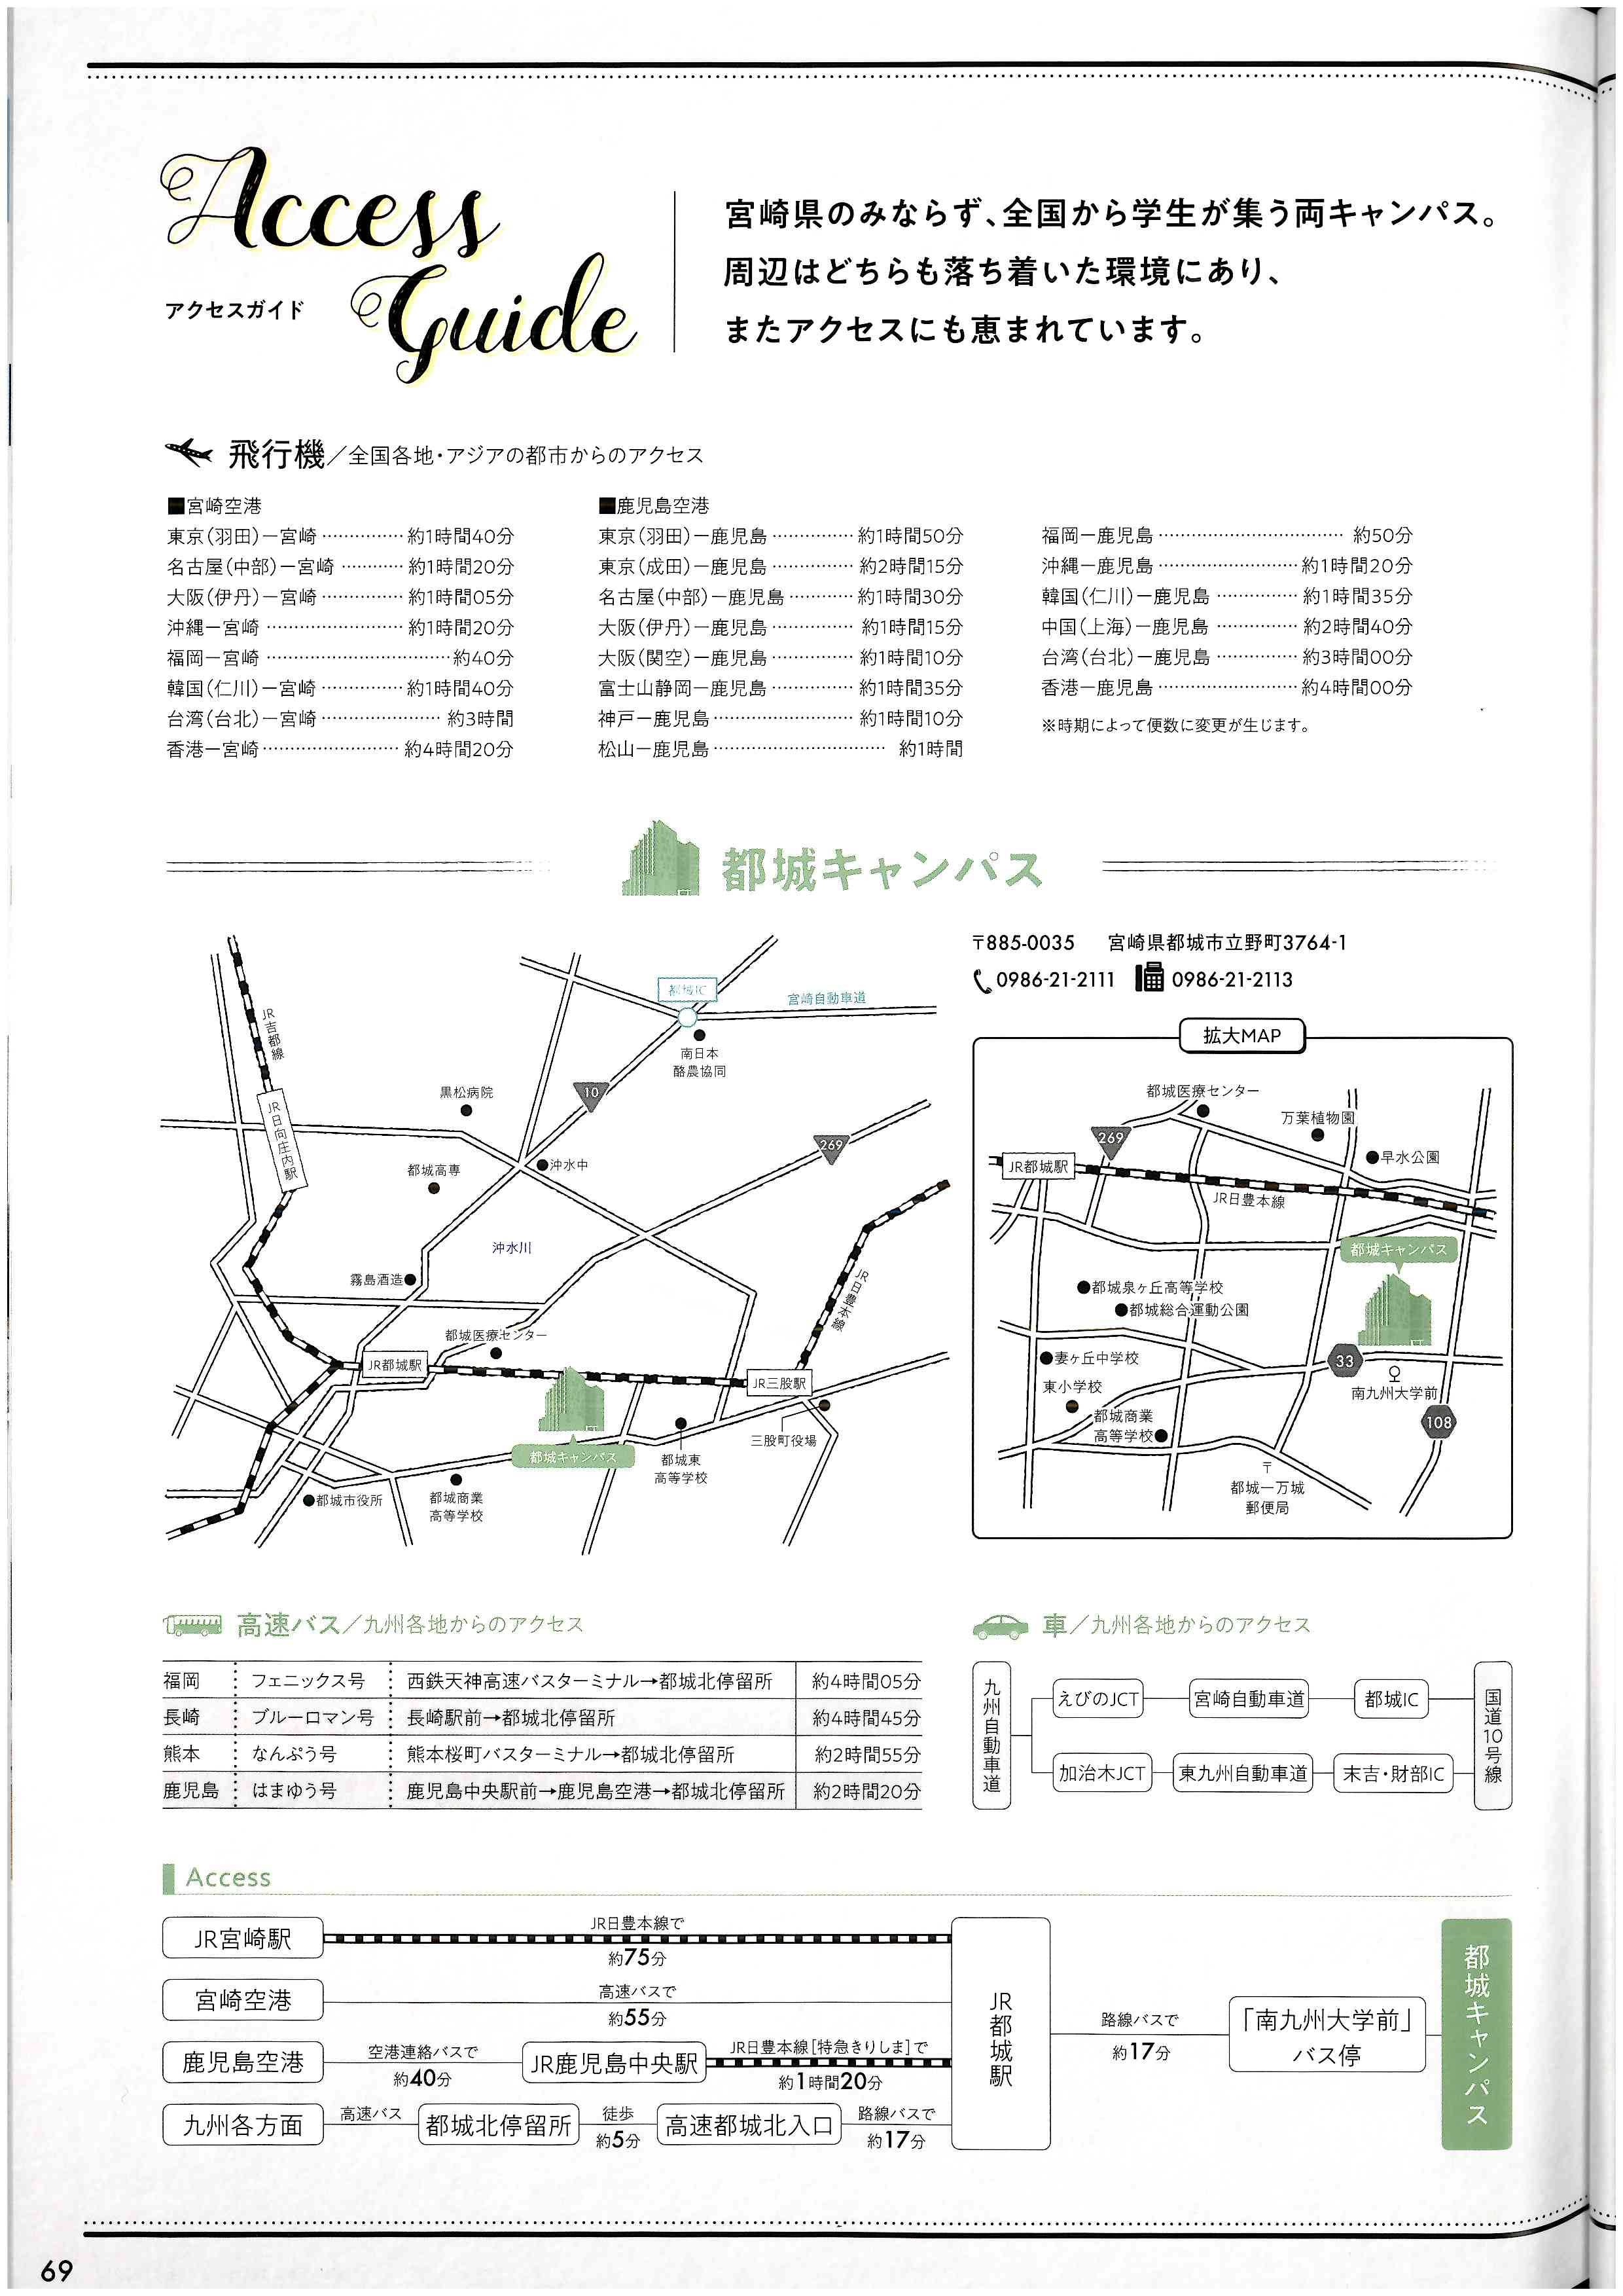

・JR日豊本線「都城駅」より宮崎交通バス17分「南九州大学前」下車すぐ

・高速バスでお越しの場合は「都城北停留所」で下車後、タクシー乗車（都城ICよりキャンパスまで約8㎞）

（８）搬入・搬出

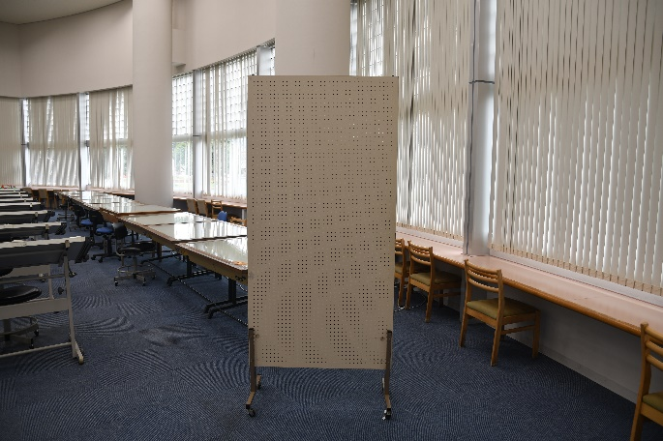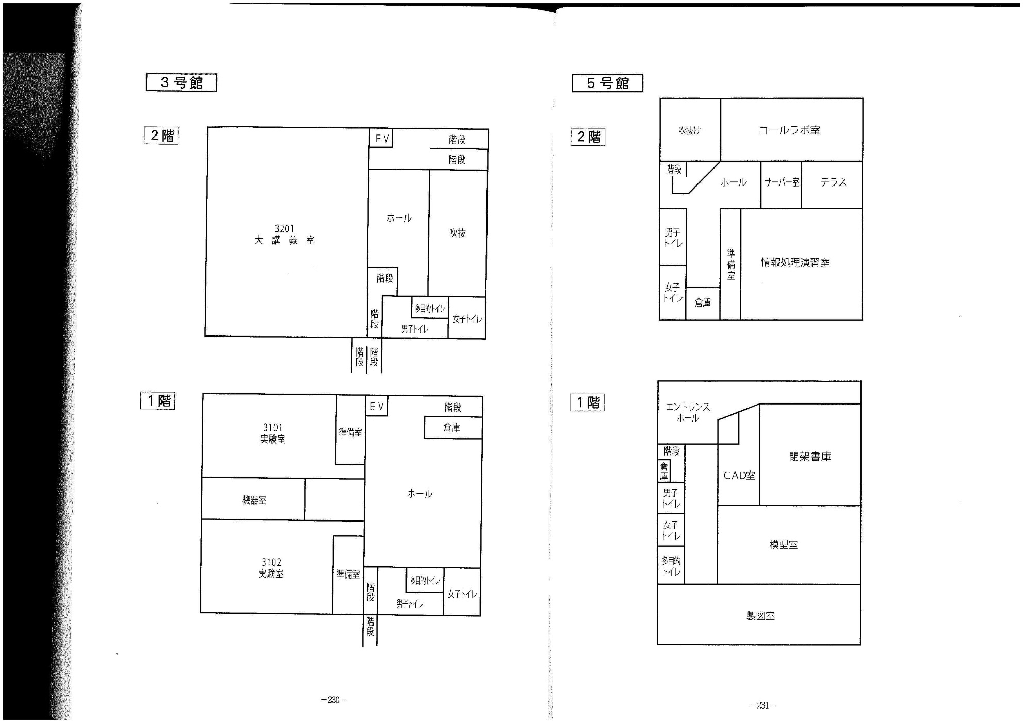

5号館

・6月17日（土）9時30分～10時に会場に搬入・展示、6月18日（日）16時30分～17時に撤去・搬出をお願い致します。

指定の時間帯に撤去・搬出できない場合は、予めご相談下さい。

6月18日（日）17時以降に展示されている場合は、大会運営委員会で取り外しさせていただきます。

・展示品の事前送付や展示代行のご希望については、申込書の備考欄にご記入の上、ご相談下さい。

　展示代行の場合は、パネルの展示順や展示後の取り扱い方法についても、後日ご連絡下さい。

　送料はご負担いただきますように、宜しくお願い致します。

・事前送付をご希望の場合は、6月16日（金）午前中までに下記にお送り下さい。

　〒885-0035 宮崎県都城市立野町3764-1 南九州大学 0986-21-2111（代表）

日本造園学会全国大会 企画展示担当